FOTO DOKUMENTASI KEGIATAN PEMBELAJARAN
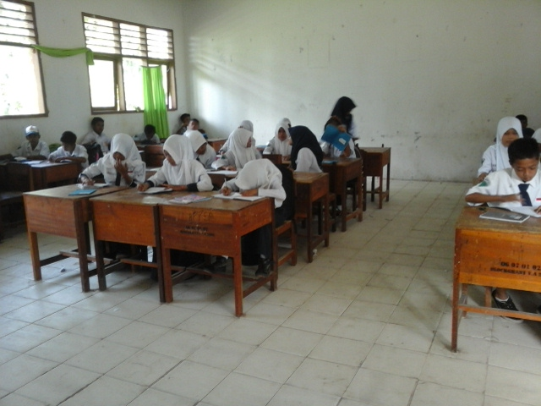

Keterangan: Persiapan kelas sebelum memulai proses pembelajaran

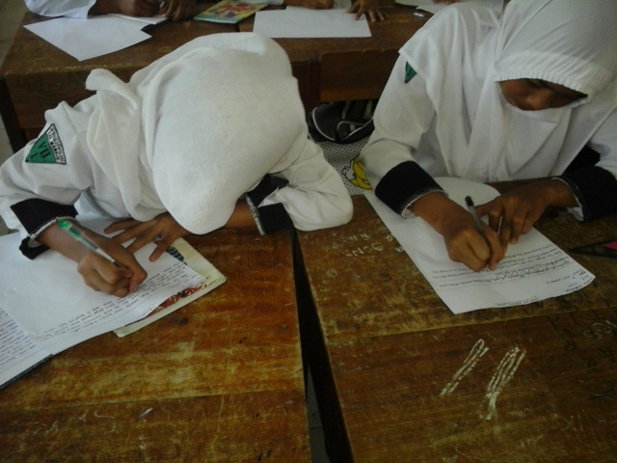
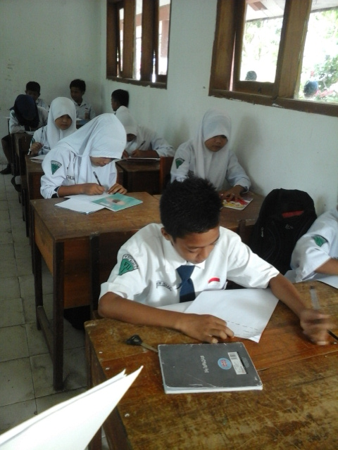

Keterangan : Aktifitas siswa mengerjakan soal pretest yang telah dibagikan

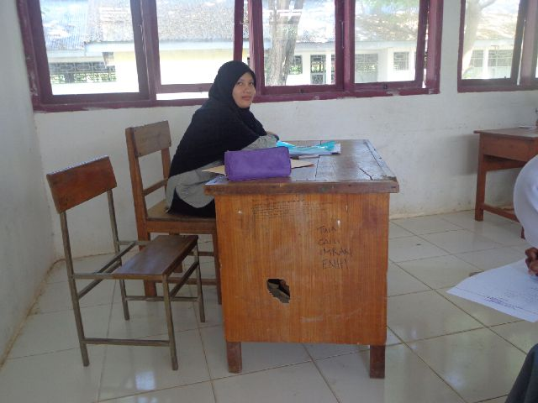
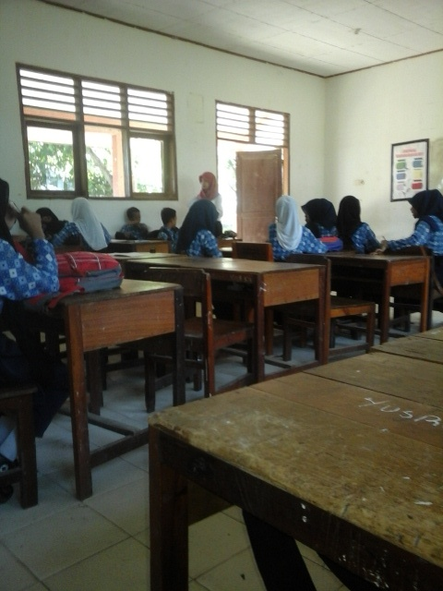

Keterangan : Guru menjelaskan materi yang akan dipelajari

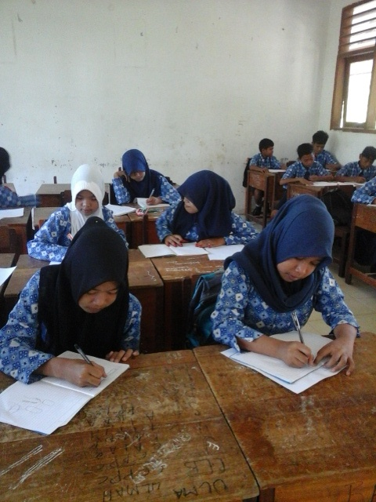
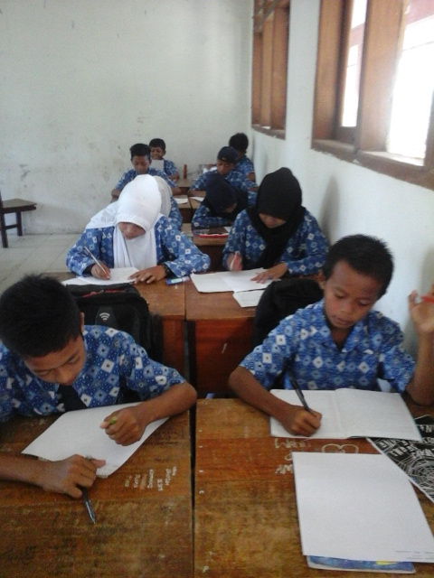

Keterangan : Siswa dan teman sebangkunya belajar bersama

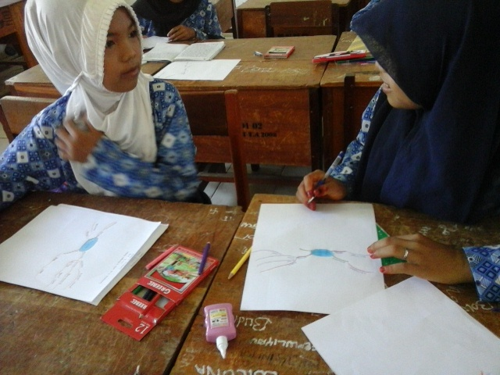

Keterangan : Siswa bertanya kepada temannya tentang materi yang belum dipahami

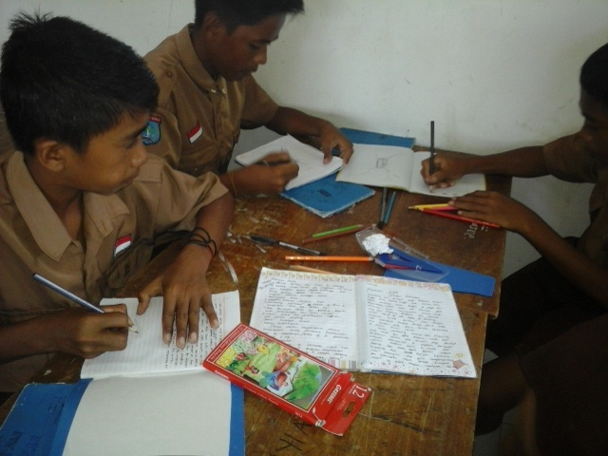
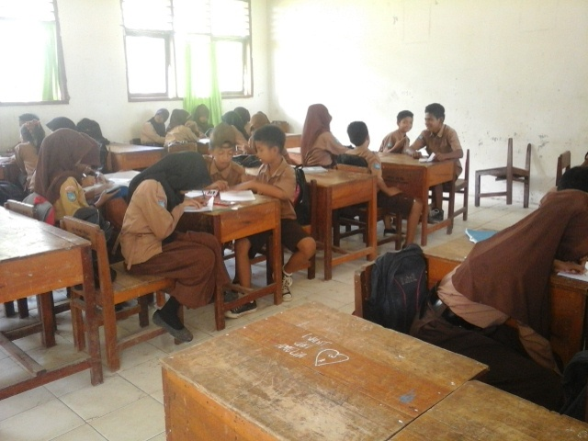

Keterangan: Siswa melakukan diskusi kelompok

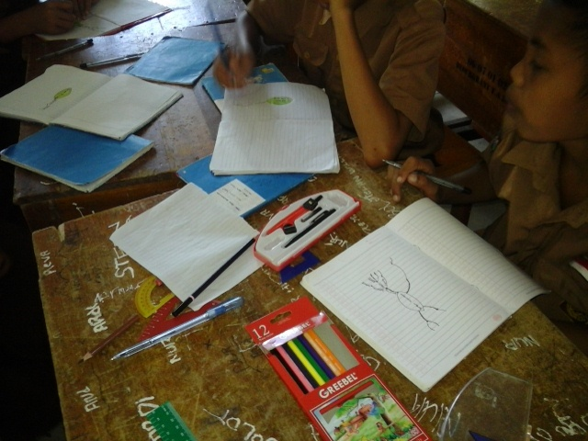
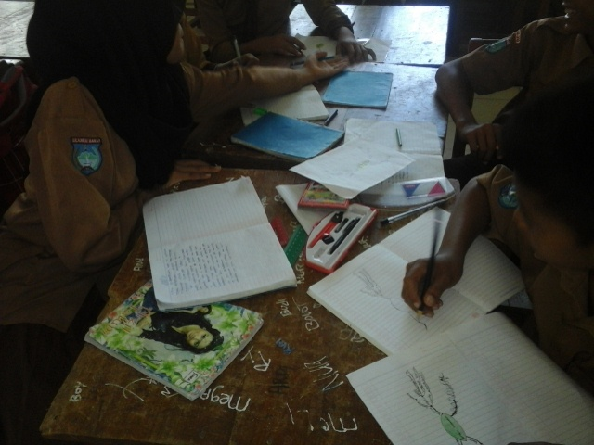

Keterangan: Siswa bersama teman kelompoknya mengerjakan tugas yang diberikan oleh guru

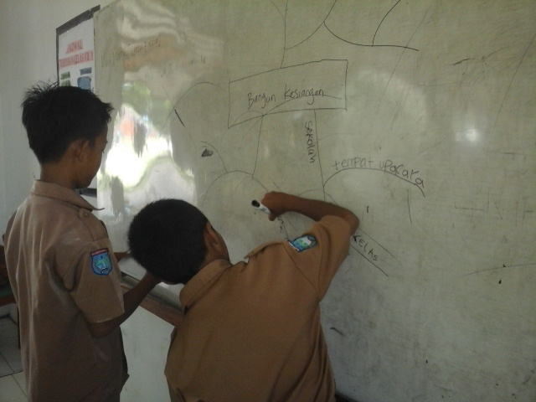
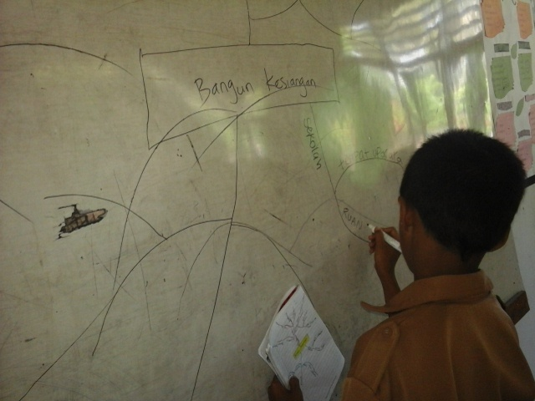

Keterangan : Perwakilan dari setiap kelompok mempresentasikan hasil kerjanya ke depan kelas

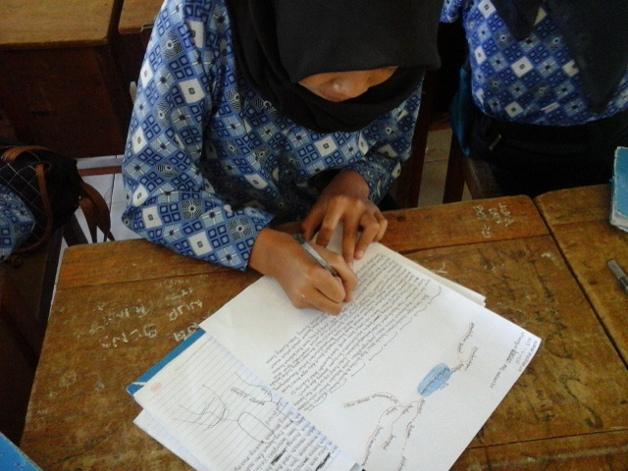
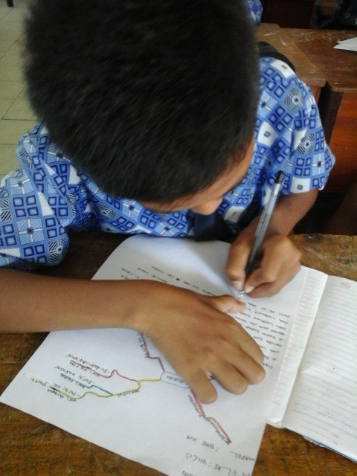

Keterangan : Siswa Mengerjakan soal Postest yang telah diberikan

